Задачи Зонального Турнира Юных Физиков
январь 2007 года, СУНЦ СПбГУ, Санкт-Петербург

- Лампа накаливания
При включении лампочки в цепи наблюдается скачок силы тока. Предложите теоретическую модель и исследуйте явление экспериментально.
- Слинки (пружина)
Возьмите слинки вертикально и отпустите. Исследуйте ее свободное падение.
- Водяные струи
Две струи пересекаются под произвольным углом. Какие эффекты вы можете при этом наблюдать?
- Упругая нить
Проденьте нить в отверстия пуговицы как показано на рисунке и, удерживая концы нити, сделайте несколько движений подобных вращению скакалкой. При этом нить будет закручиваться. Потянув за концы нити, можно почувствовать эффективную упругость, нить при этом будет раскручиваться. Оцените эффективный коэффициент жесткости системы.
- Лезвие бритвы
Аккуратно положите лезвие бритвы на поверхность воды. При приближении заряженного тела лезвие начинает двигаться. Опишите движение бритвы во внешнем электрическом поле.
- Реология
Известно, что пытаясь выбраться из трясины не стоит делать резких движений. Предложите модель явления и изучите ее свойства.
- Кузнечики
Некоторые насекомые, например кузнечики, издают звуки путем трения разных частей тела друг о друга. Исследуйте это явление. Сконструируйте аналогичное устройство и опишите его характеристики.
- Конденсация
На стакане с холодной водой образуются капли воды. Объясните явление и исследуйте параметры, определяющие размер и число капель.
- Капля чернил
Поместите маленькую каплю пасты из шариковой ручки на водную поверхность, при этом капля начинает двигаться. Опишите это явление.
- Пароход
Лодка может двигаться с помощью устройства, состоящего из свечи и трубки, открытой с обоих концов (как например на рисунке). Объясните, как работает такой двигатель, и оптимизируйте пароход для получения максимальной скорости.
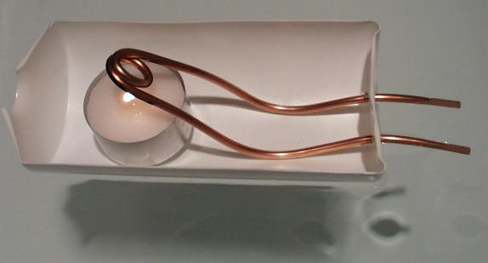
- Водные лыжи
С какой минимальной скоростью нужно тянуть объект на веревке по водной поверхности, чтобы он не утонул? Исследуйте параметры системы экспериментально и теоретически.
- Жидкие линзы
Создайте систему жидких линз с переменным фокусным расстоянием. Исследуйте качество этой системы и определите возможные приложения.
- Воздушный шарик
Как изменяются оптические свойства оболочки воздушного шарика при его надувании? Дайте количественное описание.
- Землетрясение
Как можно сделать здание устойчивым к землетрясению? Проведите эксперименты и объясните результаты.
- Духовая трубка
Исследуйте движение снаряда в духовой трубке. Определите условия, при которых достигается максимальная скорость, если воздух нагнетается ртом.
- Каскад
Положите гофрированную трубу на наклонную плоскость и заполните ее водой как показано на рисунке. Исследуйте поведение системы при добавлении небольшой порции воды.
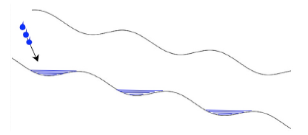
- Ледяной холм
Поставьте сосуд с водой в морозильную камеру. На поверхности образовавшегося льда может образоваться холмик. Найдите условия, при которых он будет наибольшим.

Команде достаточно решить 7 задач. Параметры задаются самостоятельно, задачи оформляются как лабораторные работы. При докладе по каждой задаче можно подготовить презентацию РР.

